Сотрудники МЧС ведут профилактическую работу в городских лагерях
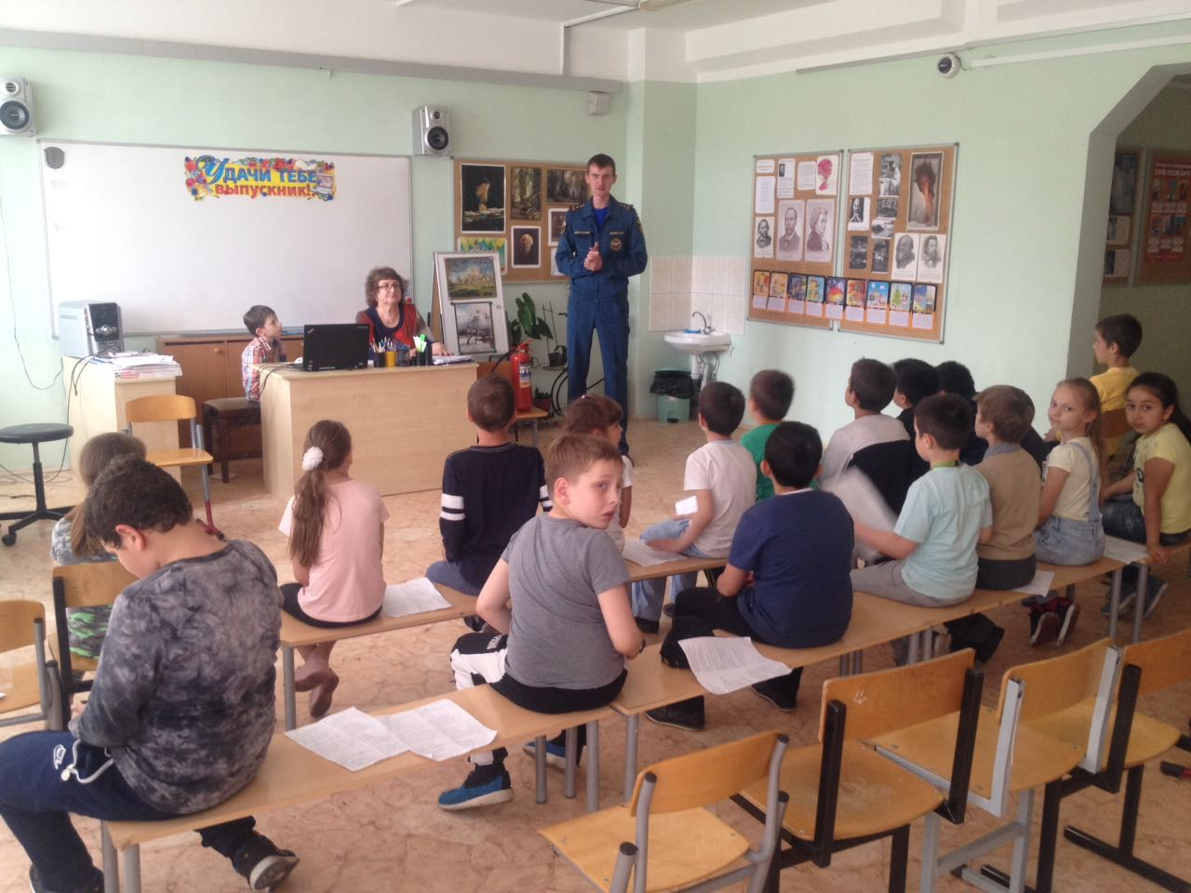
В рамках года Гражданской обороны в системе МЧС России, 90-летия Государственного пожарного надзора и детской оздоровительной кампании
сотрудники надзорной деятельности и профилактической работы первого регионального отдела надзорной деятельности и профилактической работы побывали в летних пришкольных лагерях Внуковского поселения.
Во время пребывания детей в пришкольных лагерях инспекторы Государственного пожарного надзора регулярно проводят профилактические мероприятия, в ходе которых обучают воспитанников и персонал правилам пожарной безопасности и использования первичных средств пожаротушения.
По словам начальника первого регионального отдела надзорной деятельности и профилактической работы подполковника внутренней службы Романа Буянова детский отдых должен быть качественным и безопасным, а мероприятия такого рода необходимы для предотвращения возможной гибели и травматизма среди детей в период летних каникул.
Сотрудник МЧС Сергей Илиев провел беседы с детьми и вожатыми, напомнив правила безопасного поведения в период летних каникул. Кроме того, инженер ГПН МЧС России довел до детей и воспитателей требования правил пожарной безопасности во время летнего отдыха, рассказал о правильном поведении детей на воде и в лесу.
Детям рассказали о том, какие опасности приносит детская шалость с огнем, а также о правилах, которые необходимо соблюдать при пожаре. Самое главное – это не прятаться за шкафами, под столом или диваном, а нужно, как можно быстрее покинуть горящее помещение и сообщить о происшествии взрослым, или позвонить по телефону «101», рассказать о случившемся.
С преподавателями, обслуживающим персоналом и воспитателями пришкольных лагерей были проведены инструктажи по правилам пожарной безопасности с вручением памяток.
В течение всего летнего периода для отдыхающих пожарные и спасатели традиционно проведут «Дни безопасности» во всех детских лагерях ТиНАО г.Москвы.
Пресс-служба Управления по ТиНАО ГУ МЧС России по г. Москве

